Witam Was serdecznie w kolejnym dniu.

Temat dzisiejszych zabaw to: „Tradycje wielkanocne”.

Zapraszam serdecznie do wspólnej zabawy.

1.Rozmowa na temat wielkanocnych zwyczajów i doświadczeń dzieci:

Jak przygotowujemy się do Świąt Wielkanocnych? (porządki przedświąteczne, wysyłanie kartek świątecznych, święcenie palmy wielkanocnej) Jakie znasz tradycje Świąt Wielkanocnych? Jeżeli dzieci będą miały trudność z podaniem zwyczajów świątecznych, to rodzic zasugeruje je zagadkami, np.:

Wysyłamy je tym, z którymi nie możemy byś w święta, a których darzymy szczególną miłością i sympatią, życząc zdrowych, pogodnych świąt. (kartki świąteczne)

Święcimy je na tydzień przed Wielkanocą. Są barwne, kolorowe zrobione z gałązek wierzby, bazi lub sztucznych kwiatów. (palma wielkanocna)

Przeważnie jest biały i na stole leży. Kładą na nim sztućce, stawiają talerze. (obrus)

Jak się nazywa jajko malowane, co na Wielkanoc się przydaje. (pisanka)

Upleciony ze słomy, wikliny chętnie nosi owoce, jarzyny. Grzyby też z lasu przyniesie oraz pisanki i baranka poniesie czasem. (koszyk)

Ma długie uszy, futerko puszyste. Ze smakiem chrupie marchewkę i sałaty listek. (zając)

Mam czerwone nóżki, jestem żółtą kulką, a kiedy urosnę, to zostanę kurką (kurczątko)

Co to takiego, odgadnij mój kotku, są z wierzchu białe, a żółte w środku. Gdy je gotować, dziwy się dzieją, bo zamiast mięknąć, one twardnieją. (jajka)

Cukrowe – są blisko pisanek. Prawdziwe, rogate – wiodą stado latem na górską polanę. (baranki)

**2. Tradycje wielkanocne.**

**Palma** - tydzień przed Wielkanocą w niedziele palmową idziemy do kościoła poświęcić palmy .

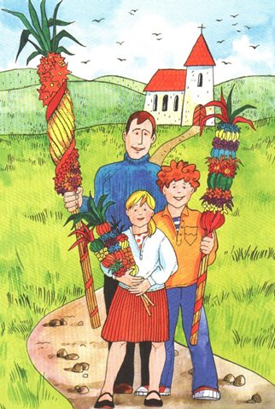

**Koszyczek wielkanocny** - w wielką sobotę, dzień przed Wielkanocą idziemy do kościoła poświęcić pokarm znajdujący się w koszyku

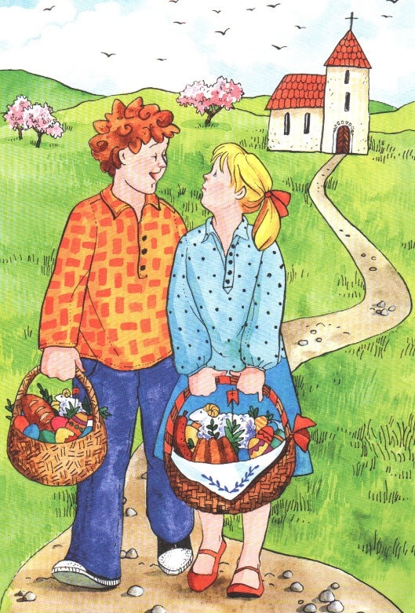

**Śniadanie wielkanocne** - w Wielkanoc spotykamy się z rodziną przy wielkanocnym stole, wtedy jemy poświęcony pokarm z koszyczka wielkanocnego

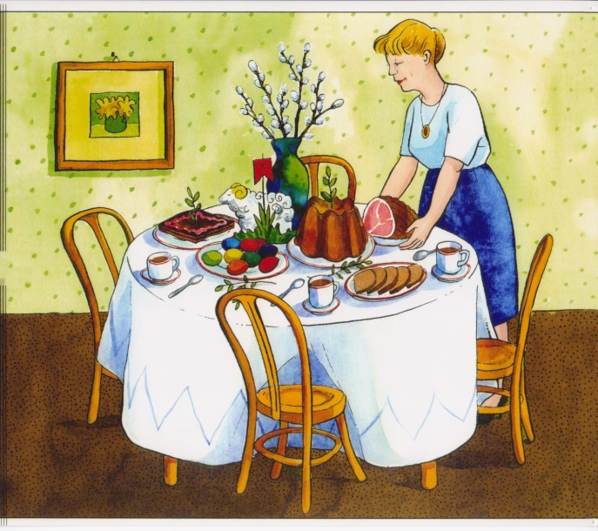

**Śmigus dyngus!** - Lany Poniedziałek, oblewamy wodą wszystkich, bez wyjątku.

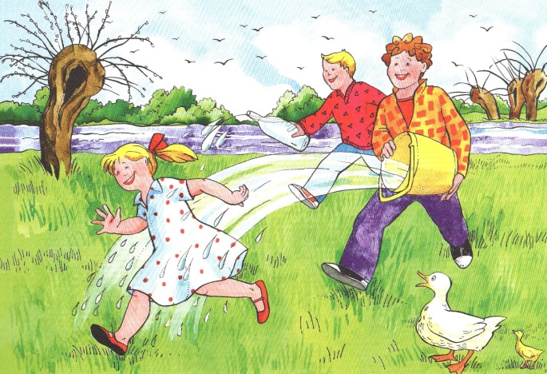

3**.**Co pasuje do Świąt Wielkanocnych?

Rodzic przygotowuje różnorodne rekwizyty związane ze Świętami Wielkanocnymi i Bożego Narodzenia: koszyk, pisanki, palmę, baranka, bombki, łańcuch, sylwetę choinki. Dziecko wybiera te, które pasują do zbliżających się Świąt Wielkanocnych i próbują uzasadnić odpowiedź.

4.Kurczątko” W. Szumanówny – wierszyk do rysowania.  
Rodzic zwraca uwagę na to, że jajko i kurczątko najbardziej kojarzą się wszystkim z Wielkanocą, dlatego dziecko spróbuje narysować takie kurczątko wylęgające się z jajeczka. Rodzic czyta wierszyk i jednocześnie rysuje kolejne etapy „narodzin kurczątka”. Przy powtórnej recytacji dzieci rysują same.  
  
          Z jajeczka się urodziło…                                       Główkę najpierw wychyliło.          Na dwie nóżki          Wyskoczyło…

  Czarne oczka otworzyło,  
          Dziobek mały rozchyliło,  
          Że jest głodne zakwiliło…

 4. Puzzle- pokoloruj obrazek, następnie wytnij wzdłuż linii i spróbuj ponownie ułożyć obrazek.

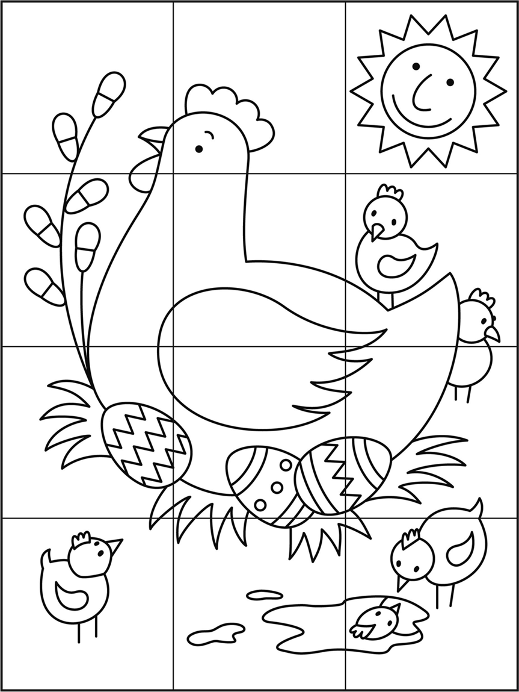

5. Odszukaj drogę pisanek do koszyka.

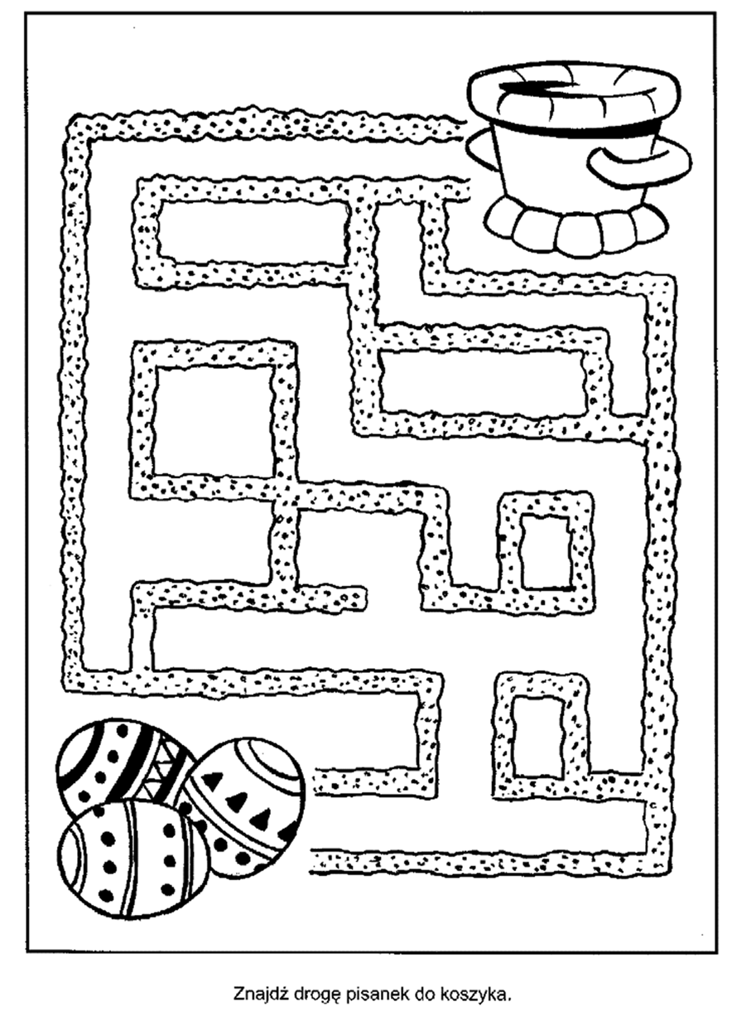

6. Pokoloruj zgodnie z instrukcją: pola z sercem na zielono, pola z kołem na żółto, pola z kwadratem na pomarańczowo.

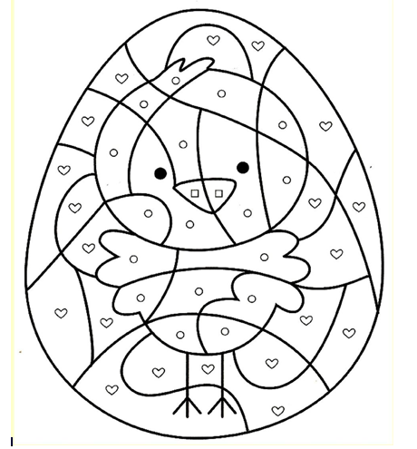

ŻYCZĘ MIŁEJ ZABAWY! PANI ANIA